Bài 1:

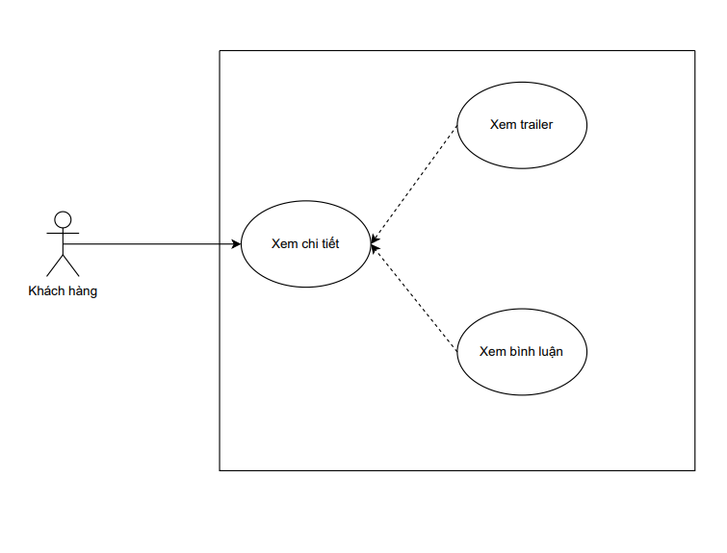

Bài 2:

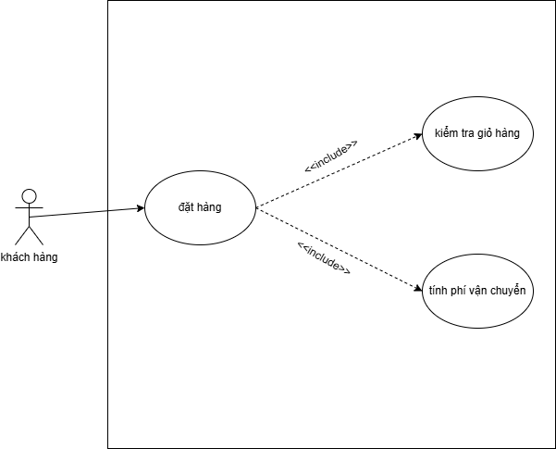

Bài 3:

|  |  |  |  |
| --- | --- | --- | --- |
| **Use Case A** | **Use Case B** | **Mối quan hệ** | **Giải thích** |
| Đặt hàng | Kiểm tra giỏ hàng | include | Quy trình đặt hàng bắt buộc phải xác nhận/kiểm tra nội dung giỏ hàng (kiểm tra số lượng, giá, tồn kho) nên Kiểm tra giỏ hàng là bước được “bao gồm” trong Đặt hàng. |
| Đặt hàng | Xem đánh giá | extend | Xem đánh giá là hành vi tuỳ chọn (người dùng có thể mở đánh giá để quyết định trước khi đặt) nên nó mở rộng quy trình đặt hàng trong những trường hợp cụ thể. |
| Đặt hàng | Đề xuất hoá đơn | include | Tạo/đề xuất hoá đơn là phần bắt buộc/không tách rời khi hoàn tất đơn hàng (phát sinh hoá đơn) → được include vào Đặt hàng. |
| Kiểm tra giỏ hàng | Xem đánh giá | extend | Khi đang kiểm tra giỏ, người dùng có thể tuỳ chọn xem đánh giá từng món; đây là hành vi tuỳ chọn mở rộng từ Kiểm tra giỏ hàng. |
| Kiểm tra giỏ hàng | Đề xuất hoá đơn | association | Hệ thống có thể hiển thị tuỳ chọn/tiện ích liên quan đến hoá đơn ở màn hình giỏ hàng (ví dụ: chọn loại hoá đơn), nhưng việc tạo hoá đơn thường xảy ra ở bước thanh toán → mối quan hệ là liên kết (association) chứ không phải include/extend bắt buộc. |
| Xem đánh giá | Đề xuất hoá đơn | association (không phụ thuộc trực tiếp) | Hai Use Case này hầu như độc lập: Xem đánh giá liên quan đến thông tin sản phẩm, Đề xuất hoá đơn liên quan đến thủ tục thanh toán/hoá đơn — chúng có thể hiện cùng một hệ thống nhưng không phụ thuộc trực tiếp. |

Bài 4:

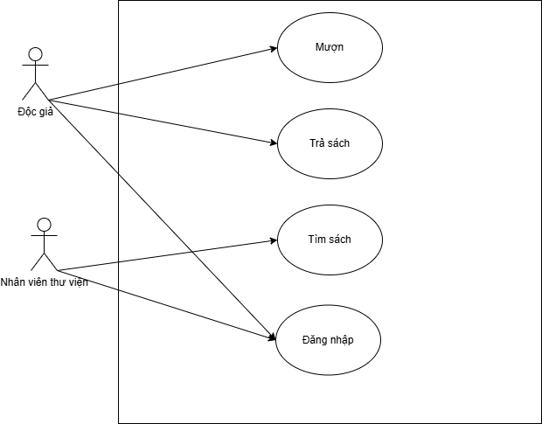

Bài 5:

|  |  |  |
| --- | --- | --- |
| **Actor** | **Loại** | **Use Case phục vụ** |
| Khách hàng (User) | Primary | Đăng ký / Đăng nhập; Duyệt thực đơn; Thêm vào giỏ / Kiểm tra giỏ hàng; Đặt hàng & Thanh toán; Xem trạng thái / Theo dõi đơn hàng; Xem đánh giá / Đánh giá sản phẩm; Yêu cầu hỗ trợ |
| Khách vãng lai (Guest) | Primary | Duyệt thực đơn; Thêm vào giỏ (tạm); Đặt hàng nhanh (không bắt buộc đăng ký) |
| Nhà hàng (Nhân viên/Quản lý nhà hàng) | Primary | Nhận đơn & Xác nhận đơn; Quản lý trạng thái chuẩn bị món; Quản lý menu / Giá / Khuyến mãi; Quản lý hoá đơn & Báo cáo |
| Shipper / Giao hàng | Primary | Nhận nhiệm vụ giao; Cập nhật trạng thái giao (đang giao / đã giao); Xem địa chỉ & hướng dẫn giao hàng; Báo cáo sự cố giao hàng |
| Hệ thống thanh toán (Payment Gateway) | Secondary | Xử lý thanh toán; Xác nhận thanh toán; Hoàn tiền / Xử lý lỗi giao dịch |
| Hệ thống thông báo (Notification Service: SMS/Email/Push) | Secondary | Gửi thông báo đơn hàng, cập nhật trạng thái, mã khuyến mãi |
| Quản trị viên hệ thống (Admin) | Primary | Quản lý người dùng / quyền; Quản lý nhà hàng & shipper; Giám sát đơn hàng & báo cáo; Quản lý khuyến mãi và cấu hình hệ thống |
| Bộ phận Hỗ trợ khách hàng (Customer Support) | Secondary | Xử lý khiếu nại / Trả lời yêu cầu; Thực hiện hoàn tiền thủ công; Theo dõi sự cố hệ thống |
| Hệ thống quản lý kho / POS của nhà hàng (External POS/Inventory) | Secondary | Đồng bộ tồn kho / trạng thái món; Cảnh báo hết hàng; Cập nhật menu tự động |
| Dịch vụ bản đồ/định vị (Maps API) | Secondary | Tìm địa chỉ, ước tính quãng đường & thời gian giao; Tạo tuyến giao hàng tối ưu |

Bài 6:

Tên: Đặt hàng

Actor:

* Primary: Khách hàng (User)
* Secondary: Hệ thống ứng dụng (App backend), Nhà hàng, Hệ thống thanh toán (Payment Gateway), Shipper/Giao hàng, Hệ thống thông báo (Notification Service)

Mục tiêu:

* Khách hàng tạo và thanh toán một đơn hàng để nhận món ăn giao tận nơi (hoặc lấy tại quầy).

Luồng chính (Main flow):

1. Khách hàng mở app, duyệt hoặc tìm kiếm nhà hàng / món ăn.
2. Khách hàng chọn món, chọn tuỳ chọn (phụ gia, size, số lượng) và "Thêm vào giỏ".
3. Khách hàng mở "Giỏ hàng", kiểm tra mục, chỉnh sửa số lượng hoặc xoá mục nếu cần.
4. Khách hàng nhấn "Đặt hàng" / "Thanh toán".
5. Hệ thống yêu cầu khách hàng chọn địa chỉ giao (hoặc nhập địa chỉ mới) và phương thức thanh toán.
6. Khách hàng xác nhận thông tin đơn: địa chỉ, thời gian giao (nếu có), phương thức thanh toán, mã khuyến mãi (nếu có).
7. Khách hàng xác nhận đặt hàng.
8. Hệ thống gửi yêu cầu thanh toán đến Payment Gateway (nếu thanh toán online) hoặc ghi chú là thanh toán khi nhận (COD) tùy lựa chọn.
9. Nếu thanh toán online thành công, hệ thống tạo đơn, gửi đơn tới nhà hàng và chuyển trạng thái sang "Đã nhận".
10. Nhà hàng xác nhận và bắt đầu chuẩn bị món; hệ thống cập nhật trạng thái đơn.
11. Sau khi nhà hàng chuẩn bị xong, hệ thống phân công shipper; shipper nhận đơn và cập nhật trạng thái "Đang giao".
12. Shipper giao hàng tới địa chỉ; sau khi giao, shipper cập nhật trạng thái "Đã giao".
13. Hệ thống gửi thông báo cho khách hàng (đặt thành công, đang chuẩn bị, đang giao, đã giao) và lưu lịch sử đơn hàng.

Luồng lỗi (nếu có): A. Thanh toán thất bại (thanh toán online)

* Bước xảy ra: Sau bước 8.
* Tình huống: Payment Gateway trả về lỗi (thẻ bị từ chối, quá hạn, lỗi mạng).
* Xử lý:
  1. Hệ thống thông báo lỗi thanh toán cho khách hàng kèm lý do (nếu có).
  2. Khách hàng có thể thử lại thanh toán, đổi thẻ/phương thức hoặc chuyển sang COD.
  3. Nếu khách hàng hủy, đơn bị huỷ và không gửi tới nhà hàng.

B. Món/tuỳ chọn hết hàng

* Bước xảy ra: Khi thêm vào giỏ hoặc khi xác nhận đơn (trước gửi tới nhà hàng).
* Tình huống: Nhà hàng báo món hoặc tuỳ chọn không còn.
* Xử lý:
  1. Hệ thống hiển thị thông báo món hết hàng, gợi ý thay thế hoặc xoá mục.
  2. Khách hàng điều chỉnh giỏ rồi tiếp tục đặt; nếu không, huỷ đơn.

C. Địa chỉ giao không hợp lệ / không tìm thấy

* Bước xảy ra: Khi nhập/kiểm tra địa chỉ (bước 5).
* Tình huống: API bản đồ không tìm thấy địa chỉ hoặc địa chỉ nằm ngoài vùng phục vụ.
* Xử lý:
  1. Hệ thống thông báo và yêu cầu sửa địa chỉ hoặc chọn lấy tại cửa hàng.
  2. Nếu nằm ngoài vùng phục vụ, hệ thống không cho đặt giao và đề nghị phương án khác.

D. Nhà hàng từ chối / không xác nhận đơn

* Bước xảy ra: Sau khi hệ thống gửi đơn tới nhà hàng.
* Tình huống: Nhà hàng từ chối (quá tải, đóng cửa).
* Xử lý:
  1. Hệ thống thông báo cho khách hàng về việc nhà hàng từ chối và đề xuất hoàn tiền (nếu đã thanh toán) hoặc gợi ý nhà hàng thay thế.
  2. Nếu đã thanh toán, khởi tạo hoàn tiền theo chính sách.

E. Shipper không nhận / trễ giao

* Bước xảy ra: Sau khi phân công shipper.
* Tình huống: Không có shipper nhận đơn, hoặc shipper báo trễ.
* Xử lý:
  1. Hệ thống cố gắng phân công lại shipper khác; nếu không tìm được, thông báo cho nhà hàng và khách hàng, cho phép huỷ hoặc thay đổi phương án.
  2. Nếu khách hàng yêu cầu hoàn tiền do trễ, thực hiện theo chính sách hỗ trợ.

F. Lỗi hệ thống / timeout

* Bước xảy ra: Có thể ở bất kỳ bước giao tiếp với backend/payment/maps.
* Xử lý:
  1. Hiển thị thông báo lỗi tạm thời, yêu cầu thử lại.
  2. Ghi log lỗi để support xử lý; nếu cần, cung cấp cách liên hệ hỗ trợ cho khách hàng.

Bài 7:

Bài 8:

Mô tả chi tiết Use Case: Thanh toán bằng ZaloPay

* Tên: Thanh toán bằng ZaloPay
* Actors:
  + Primary: Người dùng (User) — khởi tạo giao dịch
  + Secondary: ZaloPay (Payment Gateway) — xử lý thanh toán, xác thực
  + Secondary: Official Account (nếu thanh toán phát sinh từ OA) — là bên bán/merchant
* Mục tiêu:
  + Người dùng hoàn tất thanh toán cho hàng hoá/dịch vụ (trong chat, từ OA, hoặc khi quét mã QR) an toàn qua ZaloPay.
* Luồng chính (Main flow):
  + Người dùng chọn chức năng thanh toán (từ chat với OA / nút Pay trong nội dung / quét mã QR / thanh toán hóa đơn).
  + Ứng dụng Zalo hiển thị thông tin giao dịch: merchant, số tiền, mô tả, phí (nếu có).
  + Người dùng chọn phương thức thanh toán trong ZaloPay (ví ZaloPay balance, thẻ liên kết, ngân hàng).
  + Hệ thống khởi tạo yêu cầu thanh toán và chuyển đến UC_Auth (Xác thực thanh toán).
  + ZaloPay thực hiện xác thực (ví dụ: OTP qua SMS, mã PIN/ZaloPay, hoặc sinh trắc).
  + Nếu xác thực thành công, ZaloPay trừ tiền và trả kết quả "thanh toán thành công" về Zalo.
  + Zalo cập nhật trạng thái giao dịch cho người dùng và gửi xác nhận (biên nhận/hóa đơn) cho cả người dùng và merchant (OA nếu có).
  + Hệ thống cho phép người dùng xem lịch sử giao dịch và nhận thông báo.
* Luồng lỗi / ngoại lệ: A. Xác thực thất bại (mã OTP sai / PIN sai / sinh trắc không hợp lệ)
  + Hiện thông báo lỗi, cho phép thử lại tối đa N lần; nếu vượt quá, huỷ giao dịch và yêu cầu đăng nhập lại / liên hệ hỗ trợ.  
    B. Số dư không đủ / thẻ bị từ chối
  + ZaloPay trả về lỗi; hiển thị nguyên nhân (không đủ tiền, thẻ hết hạn). Người dùng có thể chọn phương thức khác hoặc huỷ.  
    C. Lỗi kết nối / timeout với ZaloPay
  + Thông báo lỗi tạm thời, khuyến nghị thử lại; nếu không khôi phục, giữ trạng thái giao dịch là "chưa hoàn tất" và cho phép truy vấn lại trạng thái sau.  
    D. Merchant từ chối giao dịch / mismatch thông tin
  + Nếu OA/merchant từ chối (ví dụ: giá thay đổi), hiển thị thông báo và hoàn tiền nếu đã trừ.  
    E. Giao dịch bị phát hiện gian lận
  + Treo giao dịch, thông báo người dùng và yêu cầu xác minh từ support.
* Các ràng buộc / lưu ý nghiệp vụ:
  + Mọi giao dịch bắt buộc phải qua UC_Auth trước khi xác nhận.
  + Lưu trữ biên nhận/ghi log giao dịch cho mục đích khiếu nại và kiểm toán.
  + Hỗ trợ hoàn tiền theo chính sách merchant/ZaloPay.

Bài 9:

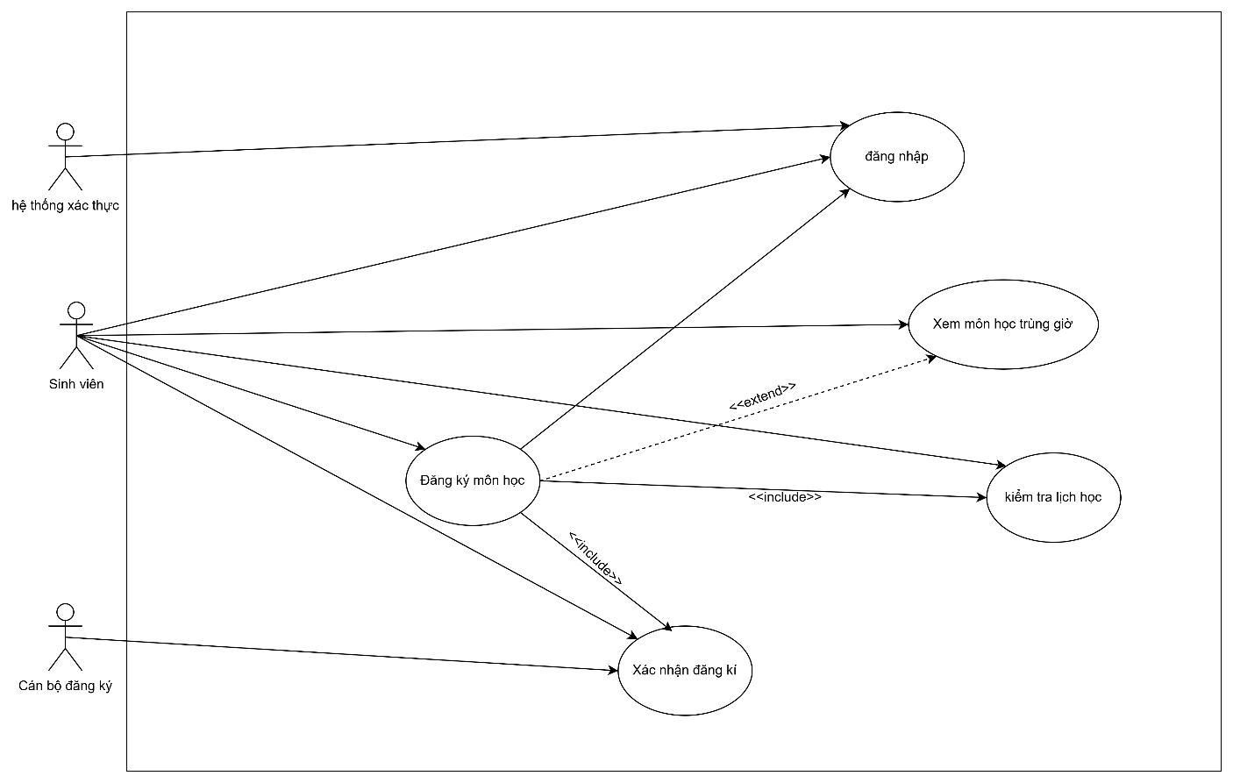

* Associations (Actor — Use Case)
  + Sinh viên — Đăng ký môn học: association (Sinh viên thực hiện đăng ký).
  + Sinh viên — Kiểm tra lịch học: association.
  + Sinh viên — Đăng nhập: association.
  + Sinh viên — Xem môn trùng giờ: association (sinh viên có thể chủ động kiểm tra xung đột).
  + Sinh viên — Xác nhận đăng ký: association.
  + Cán bộ đăng ký — Xác nhận đăng ký: association (cán bộ có thể tham gia trong luồng xác nhận thủ công).
  + Hệ thống xác thực — Đăng nhập: association (đóng vai trò xử lý xác thực).